**长春工业大学图书馆入馆预约系统使用说明**

图书馆将于9月3日起开馆，按照新冠肺炎疫情防控工作要求，同时为满足读者需求，充分利用图书馆的学习空间，现开通超星入馆预约服务平台，具体使用方法如下：

1、前往应用商店下载“超星学习通”app（已经下载过的同学可忽略此步）

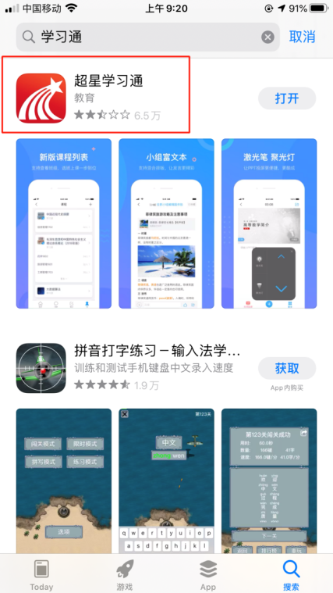

2、手机号注册登录学习通（自行注册）

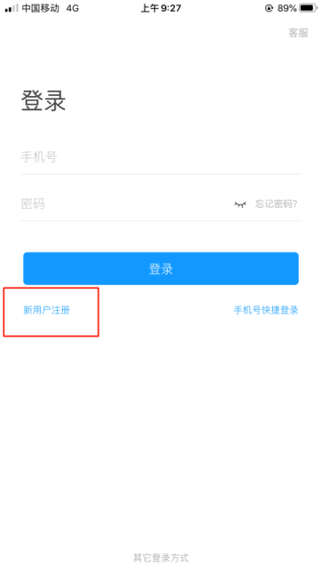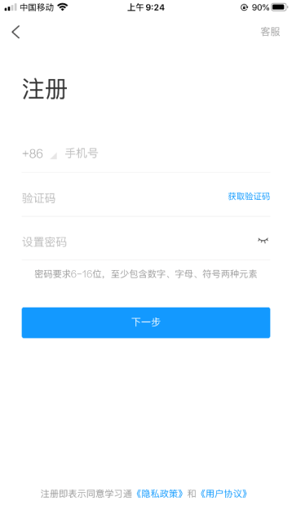

3、进入首页面，点击右上角，输入邀请码ccgd123，进入长春工业大学微服务平台界面，同学们可以根据需求选择相应的微应用进行使用

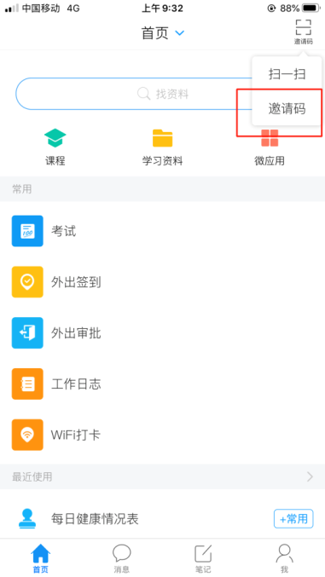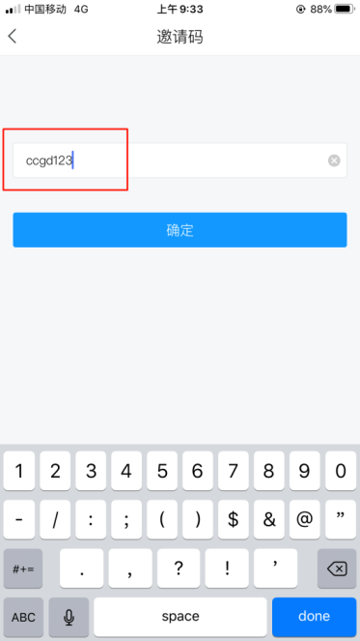

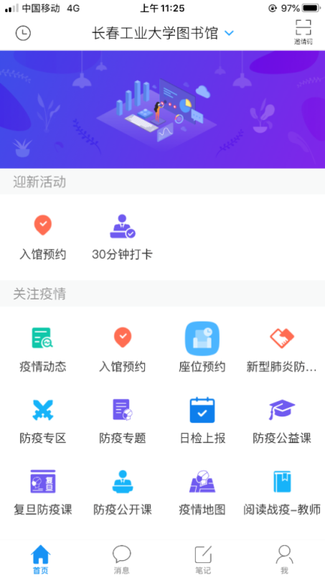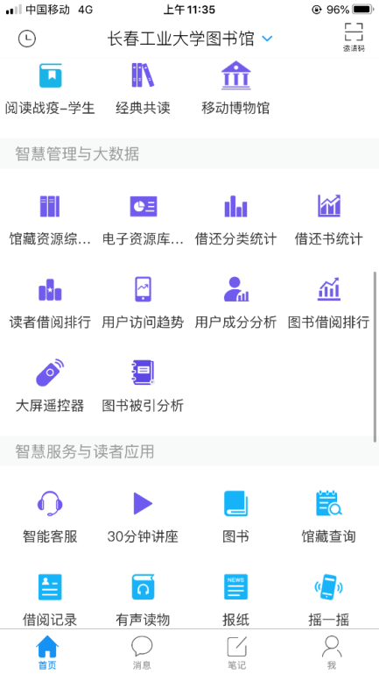

4、点击“入馆预约”，或学习通右上角扫描二维码，按要求填写信息，即可成功预约

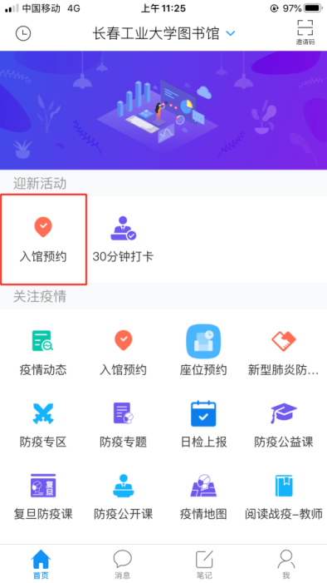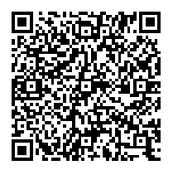

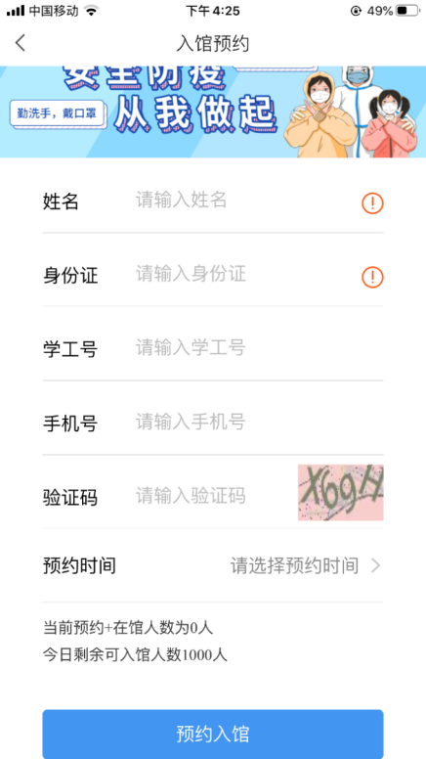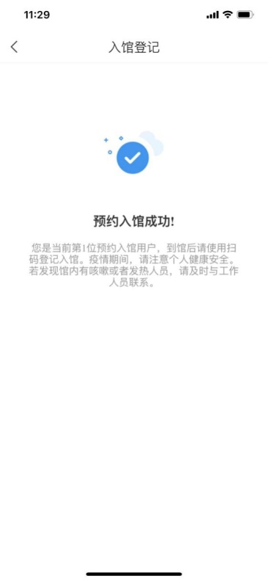

5、到图书馆后，用学习通app扫描图书馆入馆码（入馆码在图书馆入口处）

6、离馆时须在学习通app签退。